171136, Тверская область,
Вышневолоцкий район,
д. Лужниково,
ул. Солнечная, д. 8
тел. (848233)7-25-41

Проект
«Почему мне интересно ходить в библиотеку»

Авторский коллектив:учащиеся 2 класса
Романова Татьяна
Петрова Ника
Лячина Надежда Вячеславовна, библиотекарь сельской библиотеки.

Руководитель проекта:Волкова Светлана Александровна

Директор
Филиала МОБУ «Академическая СОШ»-«Лужниковская ООШ»:
МасоринаИрина Павловна
Тел: (48233)7-25-41

Лужниково,2013

Постановка проблемы.
Не все родители могут позволить купить ребенку художественные книги или справочную литературу по разным причинам: проживание в сельской местности и отдалённость от города, материальная необеспеченность и другие. А ведь есть простой выход - пойти в библиотеку и взять там нужную книгу. По данным социального опроса доля систематически читающей молодежи снизилась. А именно чтение формирует, воспитывает культуру и интеллект людей. Книги учат, заставляют думать.
Обучающиеся 2 класса под руководством учителя подготовили проект «Почему мне интересно ходить в библиотеку», рассчитанный на младший и средний школьный возраст.
На наш взгляд проект будет интересен, он расширит представления детей о работе библиотеки, расскажет школьникам о многообразии художественной литературы, большом количествеэнциклопедий и справочников имеющемся в библиотечном фонде. Выставки книг разной тематики вызовут желание взять книгу почитать.
Цель проекта.
Расширить знания о работе библиотеки.

Задачи проекта.
- Узнать, как расположены книги в библиотеке;
- какие энциклопедии и справочники есть в библиотеке;
- какие тематические выставки проходят;
۷изучение различных информационных источников по теме проекта;
۷ создание индивидуальных сообщений;
۷ создание групповой презентации по теме «Почему мне интересно ходить в библиотеку»;
۷ привлечение школьников к чтению.

Направления деятельности:

Информационное – сбор информации:
- как расположены книги в библиотеке;
- где можно найти интересующую нас книгу;
- какие журналы, энциклопедии, словари имеются в библиотеке;
- какие оформляются выставки книг ;
- сколько людей посещающих библиотеку.

Практический выход проекта: подготовка презентации и выступление на классном часе, размещение проекта на школьном сайте
Сроки реализации проекта: сентябрь-октябрь 2013 г.

План реализации проекта
- Выбрать участников проекта и распределить задания в паре.
- Собрать информации о том, сколько человек посещает библиотеку, какие журналы, словари, энциклопедии, справочники имеются в библиотеке.
- На какие темы проходят выставки книг.
- В каких конкурсах и мероприятиях проводимых библиотекой можно принять участие.
- Подготовить памятку о том как нужно обращаться с книгой.
- Подготовить презентацию по проекту.
- Выступить с презентацией перед учащимися на классном часе.
- Сделать вывод.

Ожидаемые результаты
Предполагается, что в результате работы будет подготовлены индивидуальные сообщения и презентация «Почему нам интересно ходить в библиотеку». Авторы расширят свои знания о функциях библиотеки, поймут, что книга - источник знаний. Работая над проектом, ребята познакомятся с историей создания библиотек, узнают как расположены книги в библиотеке.
Осуществление проекта позволит решить задачи воспитания активной жизненной позиции школьников, формирования чувства ответственности, бережного отношения к книге.
Реализация проекта
«Почему нам интересно ходить в библиотеку»
Проект, который был осуществлен с 10 сентября 2013 года по 10 октября 2013 года, можно охарактеризовать как информационный. В проекте принимали участие учащиеся 2 класса.

Авторы и исполнители проекта

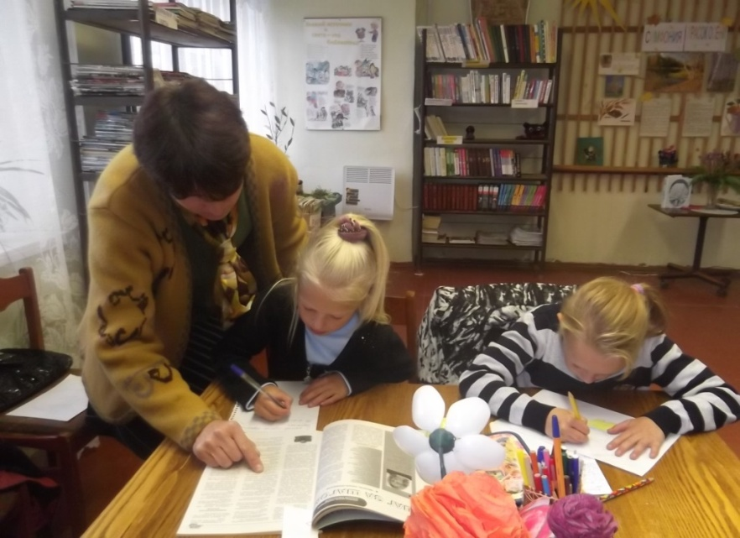
Механизмы реализации проекта:
1.Подготовительный этап.
Введение в проект (10 сентября 2013года)
2. Основной этап.
Работа в паре в проекте (10сентября 2013 года –10 октября 2013 года)
-сбор информации,
- обработка информации;
- изготовление памятки «Как обращаться с книгой»;
-сканирование материала для презентации
- фотосъёмка
- создание презентации
3.Контрольный этап.
-Выступление на классном часе(октябрь 2013года)
На подготовительном этапе была выбрана тема проекта, после обсуждения ситуации выявлена проблема, выбраны участники проекта.
На основном этапе осуществлялась парная работа участников проекта. Девочки отправились в библиотеку для сбора информации. Вместе с библиотекарем они составляли памятку «Как обращаться с книгой», сканировали, фотографировали. Для поиска необходимой информации использовались Интернет–ресурсы, библиотечный фонд. Ребята подбирали стишки, пословицы о книге и чтении, рисовали плакаты.
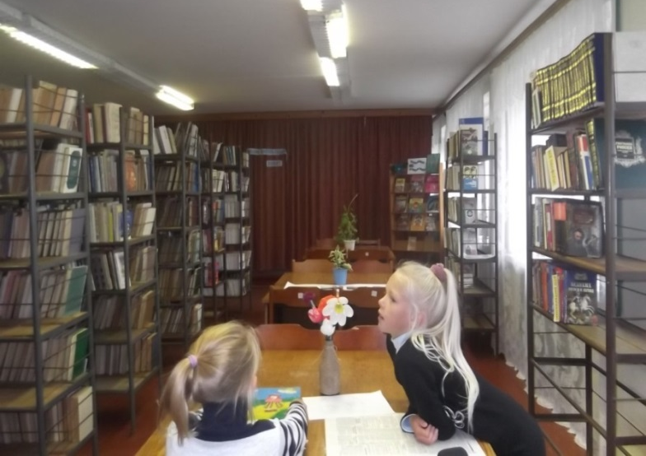

Результаты сбора информации представлены в виде индивидуальных сообщений.

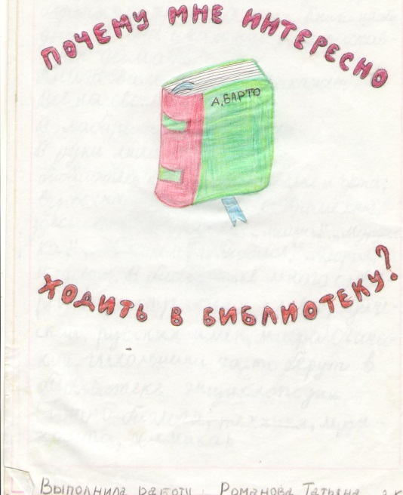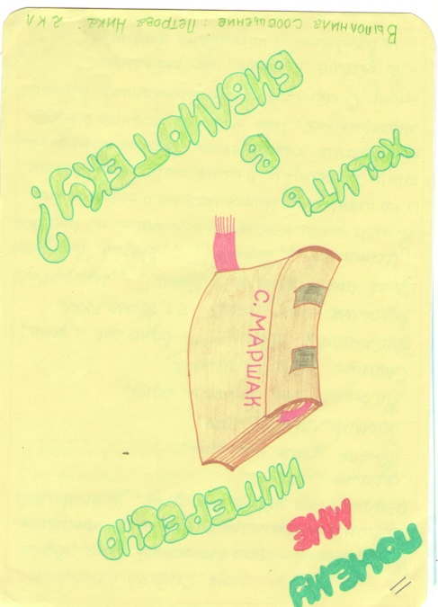
Презентации.
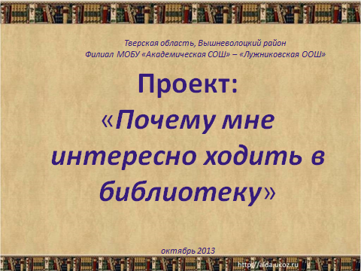

Памятка «Как обращаться с книгой»
1.Не делать пометок, подчеркиваний.
2. Не вырывать и не загибать страницы.
3. Не читать во время еды.
4. Беречь книги от домашних животных.
5. Отремонтировать поврежденную книгу.
6. Не выносить книги из библиотеки, если они не записаны в формуляр.
7. Книгу вернуть в библиотеку через 15 дней.

На контрольном этапе участники проекта рассказали о проделанной работе, выступив на классном часе с сообщениями и презентацией.

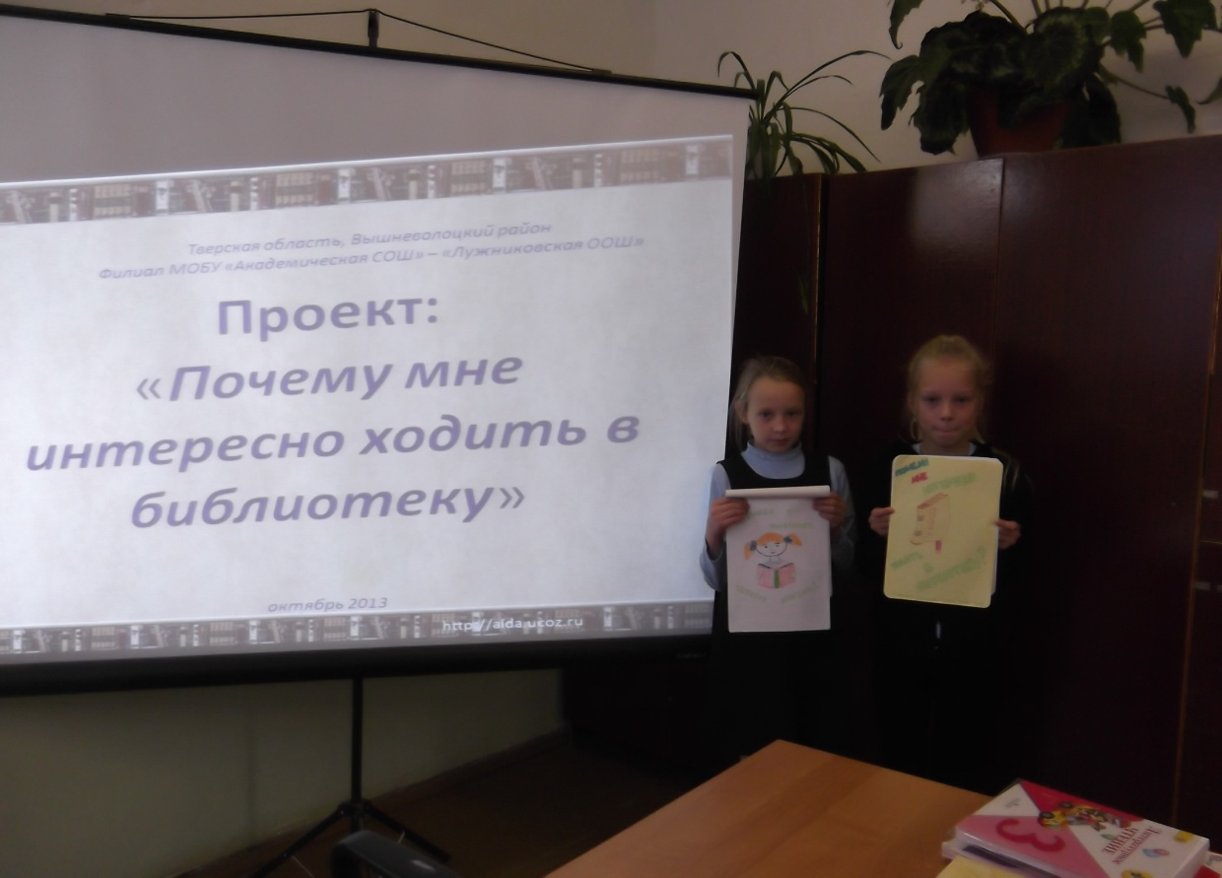

Результаты проекта
Старание и творчество авторского коллектива, их выступление с презентацией расширило представление учеников начальной школы о функции библиотеки, послужило примером ходить в библиотеку, читать книги, пользоваться справочной литературой, бережно относиться к книге.

Источники

- Библиополе
- Интернет – ресурсы
- Лужниковская сельская библиотека

